Памятка по профилактике внебольничной пневмонии
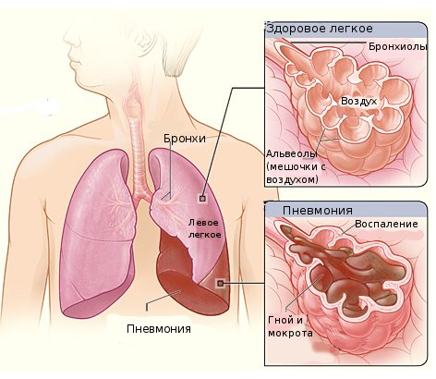
Внебольничная пневмония — воспалительное заболевание легких, которое возникает вне условий стационара (больницы) или выявляется в первые двое суток после госпитализации. Эта разновидность пневмонии также называется домашней или амбулаторной.
Причины возникновения внебольничной пневмонии.
Примерно в половине случаев внебольничную пневмонию вызывает Streptococcus pneumoniae (пневмококк). Другими наиболее распространенными возбудителями этого заболевания являются микроорганизмы, которые относятся к атипичным (например, микоплазма и легионелла). Реже амбулаторная пневмония вызывается гемофильной палочкой.
Пневмония передается воздушно - капельным путем, при вдыхании микробов от больного человека. Риск заражения данным заболеванием очень высок после недавно перенесенных вирусных заболеваний, таких как грипп или простуда.
Симптомы пневмонии.
В типичных случаях острая пневмония проявляется следующими жалобами:
• повышение температуры тела, озноб;
• кашель (сухой, либо влажный с отделением мокроты);
• одышка – ощущение затруднения при дыхании;
• боли в грудной клетке при дыхании;
• увеличение в крови показателя лейкоцитов – воспалительных клеток.
Также больного могут беспокоить общие симптомы, особенно при тяжелых случаях:
• резкая слабость,
• отсутствие аппетита,
• боли в суставах,
• диарея (понос),
• тошнота и рвота,
• тахикардия (частый пульс),
• снижение артериального давления.
Профилактика внебольничной пневмонии.
Здесь очень важную роль играет предупреждение респираторных вирусных инфекций.
1. Соблюдайте гигиену рук. Мойте руки водой с мылом как можно чаще, особенно после кашля или чихания. Также эффективными являются средства для обработки рук на основе спирта.
2. Прикрывайте рот и нос бумажной салфеткой во время кашля или чихания. Если у вас нет салфетки, при кашле или чихании прикрывайтесь локтем или плечом, а не руками.
3. Оставайтесь дома, если вы или ваш ребенок переболели, в течение, по крайней мере, 24 часов после того, как температура спала или исчезли её симптомы (и больной при этом не принимал жаропонижающих средств). Для предотвращения распространения вируса заболевший школьник должен оставаться дома.
4. Все члены семьи должны сделать прививку от сезонного гриппа, как только поступит соответствующая вакцина.
5. При первых признаках респираторного заболевания необходимо обратиться к врачу.
Качественные профилактические меры против пневмонии помогут вам оставаться абсолютно здоровыми в любую погоду. Будьте здоровы!

